Частное учреждение образования
Колледж бизнеса и права

УТВЕРЖДАЮ
Ведущий
методист колледжа
___________Е.В. Паскал
«___»_____________2021

Специальность: 2-40 01 01 «Программное обеспечение информационных технологий» | Дисциплина: «Практика по WEB-программированию»

Лабораторная работа №4
Инструкционно-технологическая карта
Тема: «Использование аудио- и видеоконтента в HTML-документе»
Цель: научиться работать с аудио- и видеоконтентом в HTML, добавлять эти элементы на HTML-страницу.
Время выполнения: 2 часа
СОДЕРЖАНИЕ РАБОТЫ
- Контрольные вопросы.
- Теоретические сведения для выполнения работы.
- Порядок выполнения работы.
- Домашнее задание.
- Литература.
- КОНТРОЛЬНЫЕ ВОПРОСЫ
- Перечислите форматы графических файлов.
- С помощью какого тега осуществляется вставка графики?
- Каково назначение атрибута Src?
- Каково назначение атрибута Align?
- Каково назначение атрибута Height?
- Каково назначение атрибута Width?
- ТЕОРЕТИЧЕСКИЕ СВЕДЕНИЯ ДЛЯ ВЫПОЛНЕНИЯ РАБОТЫ
Звуковые эффекты на Web-страницах создаются с помощью аудио-файлов. Наиболее распространены следующие форматы:
MP3 — самый популярный аудио формат, использующий сжатие с потерями и позволяющий уменьшить размер файла в несколько раз.
AAC (Advanced Audio Codec) — закрытый кодек, аналог MP3, но по сравнению с последним, поддерживает более высокое качество звука при сходном размере файла.
Ogg Vorbis — бесплатный формат с открытым кодом, поддерживается в Firefox, Opera и Chrome. Обеспечивает хорошее качество звука, но недостаточно широко поддерживается аппаратными проигрывателями.
Wav – стандартный формат Windows-приложений/
Midi – этот формат содержит запись нот и коды музыкальных инструментов, по которым синтезируется звук.
Звук на страницах часто используется для озвучения событий – нажатия кнопки, переход по гиперссылке, открытия окна. Часто страницы сопровождаются звуковым фоном с помощью тега <BgSound>.
На страницу можно встроить аудио-плейер с помощью тега <EMBED> с атрибутами:
SRC – URL-адрес звукового файла;
Width, Height – размеры панели управления проигрывателя (в пикселях или процентах от полного размера);
Autostart – можно применить два значения: True - начало воспроизведения сразу после загрузки страницы и False – включение звука пользователем.
Для внедрения звукового контента в веб-страницы также используется HTML5-элемент <AUDIO> . В общем виде HTML-разметка имеет следующий вид:
<audio src="name.ogg" controls></audio>
Атрибуты тега <AUDIO>:
Autoplay обеспечивает автоматическое воспроизведение аудио файла сразу же после загрузки страницы.
Controls указывает браузеру, что нужно отобразить базовые элементы управления воспроизведением (начинать и останавливать воспроизведение, переходить в другое место записи, регулировать громкость).
Loop - циклическое воспроизведение аудио файла.
Muted выключает звук при воспроизведении аудио файла.
Preload - атрибут, отвечающий за предварительную загрузку аудио контента. Не является обязательным, некоторые браузеры игнорируют его. Возможные значения:
auto браузер загружает аудио файл полностью, чтобы он был доступен, когда пользователь начнет его воспроизведение.
metadata браузер загружает первую небольшую часть аудио файла, чтобы определить его основные характеристики.
none отсутствие автоматической загрузки аудио файла.srcСодержит абсолютный или относительный URL-адрес аудио файла.

Любой видеофайл является файловым контейнером, в котором хранятся другие файлы. Аудио- и видеодорожки объединяются для воспроизведения видеоролика. Метаданные содержат информацию о данном видеоролике — изображение обложки, субтитры и пр. К популярным форматам видеоконтейнеров относятся следующие:
Ogg (.ogv, .oga, .ogx, .ogg) — формат-контейнер с открытым исходным кодом для видеокодека Theora и аудио Vorbis. Работает в Firefox, Chrome и Opera. MIME-тип: video/ogg.
MPEG 4 (.mp4) — формат-контейнер для видеокодека H.264 и аудиокодека AAC. Работает в Safari и Chrome. Кодирует видео, в том числе высокой четкости, для полного спектра устройств, таких как iPhone, iPod и iPad. MIME-тип: video/mp4.
WebM (.webm) — формат-контейнер с открытым исходным кодом для видеокодека VP8 от Google и аудиокодека Ogg Vorbis. Работает в Firefox, Chrome, Opera и Adobe Flash Player. MIME-тип: video/webm.
Audio Video Interleave (.avi) — формат предназначен для записи звука и движущихся изображений, соответствует спецификации RIFF. MIME-тип: video/vnd.avi, video/avi, video/msvideo, video/x-msvideo.
Matroska (.mkv) — популярный видеоконтейнер, может содержать видео в формате H.264, VP8 или Theora. MIME-тип: video/x-matroska, audio/x-matroska.
На данный момент браузеры поддерживают три основных видео формата: .mp4, .ogg/.ogv, .webm.
Видео в формате .avi на сайте средствами HTML5 не воспроизводится. Поэтому его необходимо перекодировать в эти три формата с соответствующими видео и аудиокодеками для вывода на сайте.
При просмотре видео проигрыватель должен его декодировать. Одни проигрыватели используют программное декодирование видеопотока, другие используют аппаратное декодирование.
Поскольку каждый браузер поддерживает определенный кодек, поэтому, чтобы обеспечить воспроизведение видео-контента во всех браузерах, видео-файл нужно размещать в нескольких форматах.
H.264 — высококачественный кодек от фирмы MPEG, делится на профили для поддержки как устройств с минимальными возможностями, так и устройств высокого разрешения.
Ogg Theora — открытый бесплатный стандарт для видео, качество и производительность несколько ниже стандарта H.264.
VP8 — открытый бесплатный кодек, сходный по качеству с H.264. Поддерживается в Firefox, Chrome и Opera.
Для вставки видео-файлов можно воспользоваться тегом <EMBED> с атрибутом SRC – URL-адрес видео-файла.
Тег <VIDEO> добавляет, воспроизводит и управляет настройками видеоролика на веб-странице. Путь к файлу задается через атрибут SRC или вложенный тег <SOURCE>.
Синтаксис:
<video src="video.ogv" controls></video>
Атрибуты:
Autoplay - видео начинает воспроизводиться автоматически после загрузки страницы.
Controls добавляет панель управления к видеоролику.
Height задает высоту области для воспроизведения видеоролика.
Loop повторяет воспроизведение видео с начала после его завершения.
Poster указывает адрес картинки, которая будет отображаться, пока видео не доступно или не воспроизводится.
Preload используется для загрузки видео вместе с загрузкой веб-страницы.
Src указывает путь к воспроизводимому видеоролику.
Width задает ширину области для воспроизведения видеоролика.
Закрывающий тег обязателен.
Muted выключает звук при воспроизведении видеофайла.

Альтернативные медиа-ресурсы
Элемент <SOURCE> используется для указания нескольких медиа-ресурсов для <AUDIO> и <VIDEO>. Добавляет альтернативные видео/аудио файлы, которые браузер может выбрать из предложенных на основании поддерживаемого им типа носителя или кодека.
Атрибуты тега <SOURCE>:
Media определяет тип медиа-устройства (т.е. для каких устройств оптимизирован файл).
Src содержит абсолютный или относительный URL-адрес медиафайла.
Type определяет MIME-тип медиафайла.ут
Описание, принимаемое значение

ПРИМЕРЫ ВЫПОЛНЕНИЯ ЗАДАНИЙ

Пример 1. Выравнивание изображения с помощью параметра align.
а)
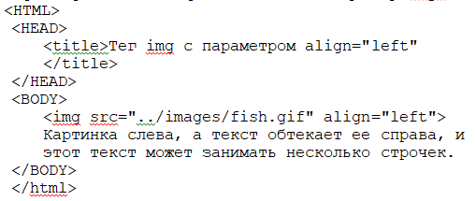
Результат:
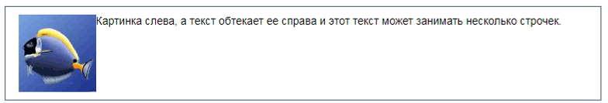
б)
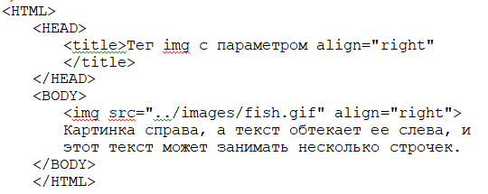
Результат:
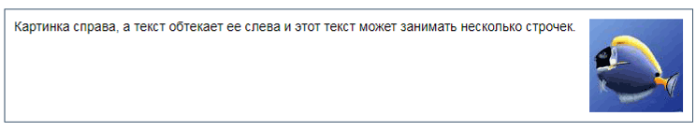
в)
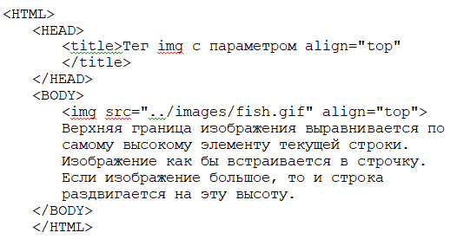
Результат:
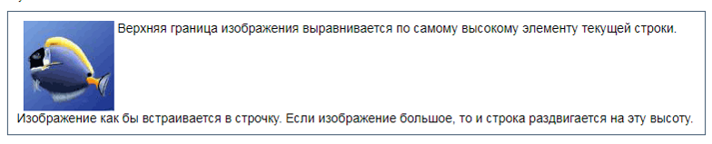
г)
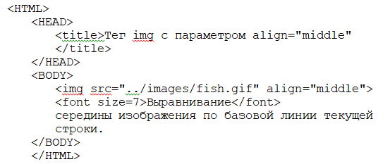
Результат:
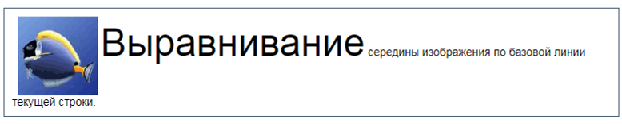
д)

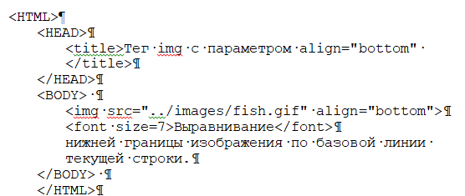

Результат:
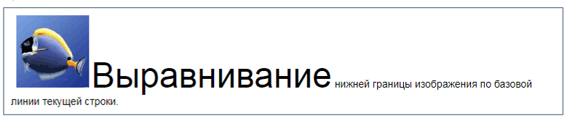

Пример 2. Если необходимо, чтобы текст располагался под картинкой, то нужно использовать тег <br> с параметром clear, который запрещает обтекание. Обтекание можно запретить с правой стороны (right), с левой стороны (left) и с обеих сторон (all).

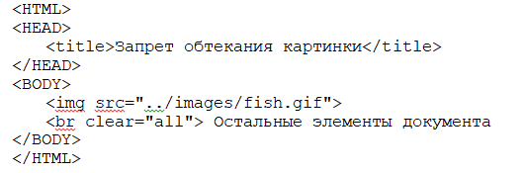
Результат:
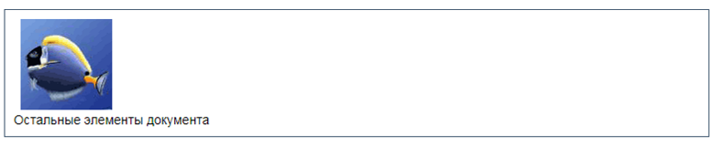

Пример 3. Отделение изображения от текста

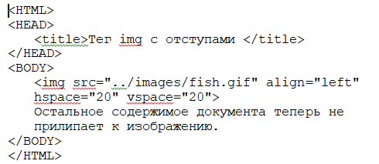
Результат:
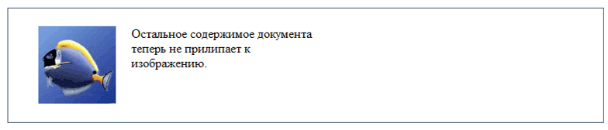

Пример 4. Размеры изображений. Параметры width - ширина и height – высота задаются в пикселях или в процентах (процент от ширины экрана)
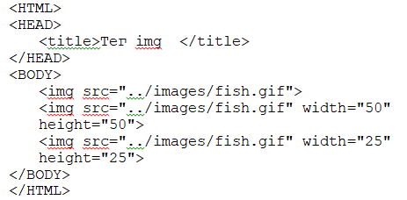

Результат:
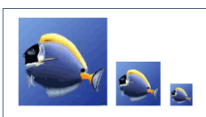

Пример 5. Создать HTML-документ, содержащий аудиплейер (с использованием тега <Embed>).

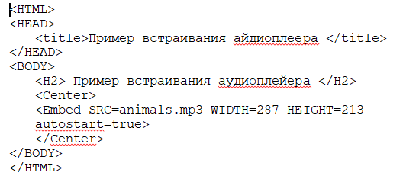
Задание: Измените значение параметра AUTOSTART.

- ПОРЯДОК ВЫПОЛНЕНИЯ РАБОТЫ
- Изучите теоретические сведения.
- Выполните задания с изображениями на веб-странице:
Задание 1. Создать HTML-документ следующей структуры:
- В качестве фона – голубой цвет;
- Заголовок – строка с текстом «Прогноз погоды на завтра»;
- Первый рисунок – Ris1.gif;
- Текст к первому рисунку:
В Гродно: гроза;
В Могилеве: дождь;
В Витебске: солнечно;
В Бресте: дождь
- Второй рисунок – Ris2.gif;
- Текст ко второму рисунку: «На курортах Греции и Италии: ветер»
- Третий рисунок – Ris3.gif;
- Текст к третьему рисунку: «В Минске первый снег».
Задать различное расположение рисунков относительно текста, изменить размеры и цвет шрифта. Сопроводить данную страницу фоновым звуком.

Задание 2.
- Создайте HTML-страницу по определенной теме (задание выполняется по вариантам, указанным в приложении А).
- Разместите на HTML-странице несколько изображений.
- Добавьте к изображениям альтернативный текст.
- Добавьте к первому изображению рамку.
- Разместите рядом с изображениями некоторый текст (задайте разное расположение текста относительно картинок).
- Измените размер изображения при помощи атрибутов (задайте размеры картинки в пикселях и в процентах)
- Отделите изображение от текста.
- Создайте несколько рядом идущих изображений и изучите их поведение при изменении ширины страницы.
- Добавьте на HTML-страницу список.
- Примените элементы форматирования шрифта и абзаца.

- Выполненные задания сдайте на проверку в папку, указанную преподавателем.
- ДОМАШНЕЕ ЗАДАНИЕ
стр. 27-33

- ЛИТЕРАТУРА
HTML5. Для профессионалов Гоше X. Д. СПб.: Питер, 2013.

Преподаватель Д.А.Шпиганович

Рассмотрено на заседании цикловой комиссии
программного обеспечения информационных технологий
Протокол № ____ от «___» __________ 2021
Председатель ЦК ____________К.О.Якимович

ПРИЛОЖЕНИЕ А

- Животный мир Беларуси
- Растительный мир Беларуси
- Легковые автомобили
- Предприятия Беларуси
- Комнатные растения
- Грузовые автомобили
- Минералы
- Драгоценные камни
- Список литературы
- Птицы Беларуси
- Областные центры Беларуси
- Флаги мира
- Страны Европы
- Реки Беларуси
- Театры Минска

